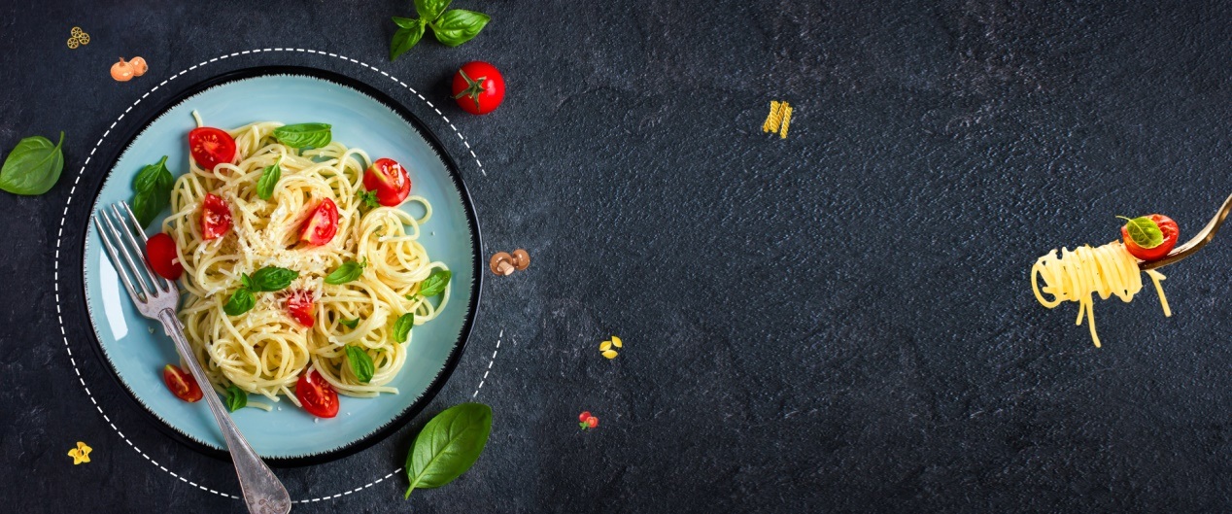

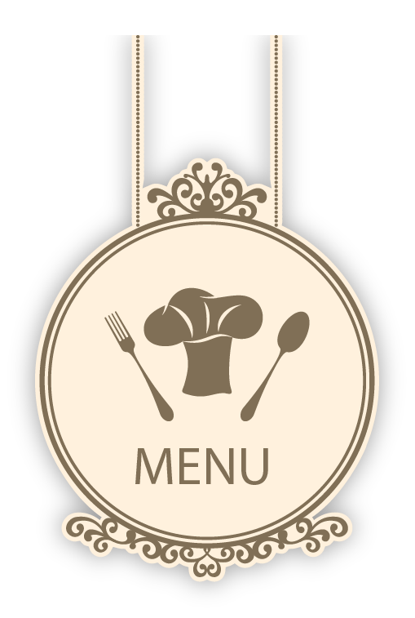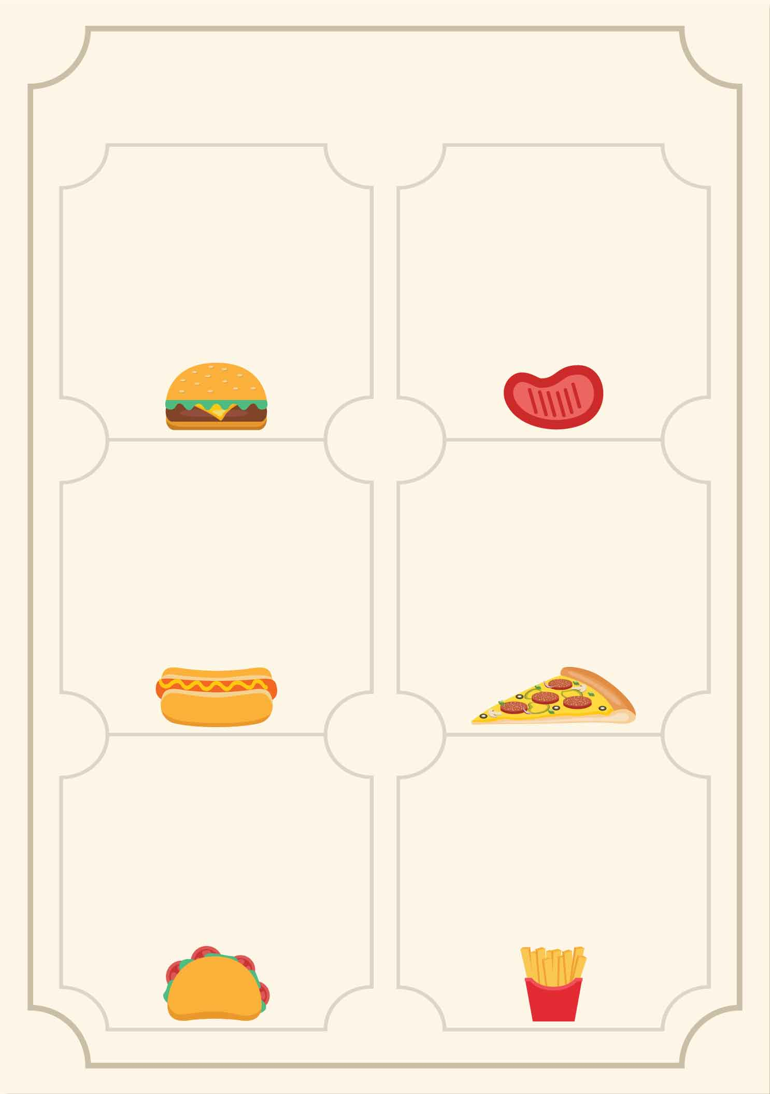

**大荤：黄豆烧猪蹄，红烧鸭腿，韩式炸鸡，**

**小荤：黄瓜木耳肉片**

**素菜：蒜泥苋菜**

**汤：丝瓜蛋汤**

**主食：米饭**

**1.黄焖排骨套餐**

**2.酸菜鱼套餐**

**3.黄焖鸡套餐**

**排骨萝卜汤**

**大荤：红烧仔排，三鲜炒虾仁，手工蛋饺**

**小荤：笋瓜炒猪肝**

**素菜：青椒土豆丝**

**汤：西红柿蛋汤**

**主食：米饭**

**大荤：毛豆烧鸭，油果烧肉，黄金蟹棒**

**小荤：花菜肉片**

**素菜：香菇青菜**

**汤：土豆蛋汤**

**主食：米饭**

**大荤：西红柿牛肉，红烧肉丸，清蒸鸡块**

**小荤：洋葱炒鸡蛋，**

**素菜：蒜泥白菜**

**汤：老鸡海带汤**

**主食：米饭**

周二

周一

5.29-6.2小学部五六年级自选菜单

周五

周四

周三